До конца месяца в волонтерском центре Матушкино можно сдать на переработку макулатуру и пластик
13.09.2023
13.09.2023
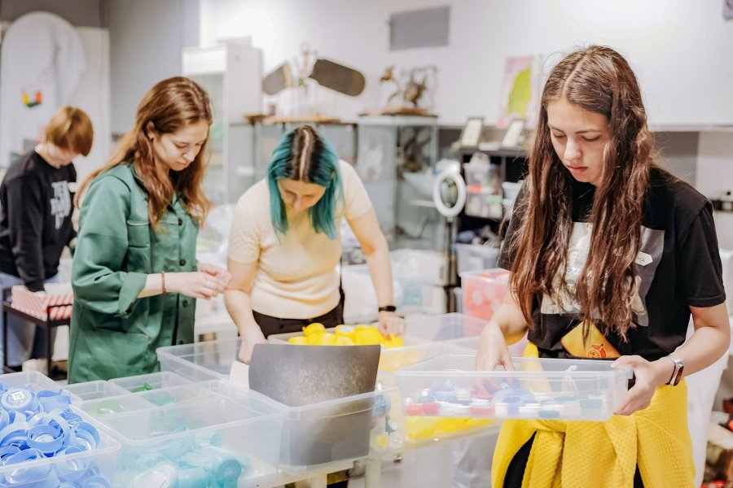
Все собранные вещи отправят на переработку или на повторное использование.
В Москве проходит экологическая акция «Чистый дом». Участникам расскажут об ответственном потреблении и помогут освободить дом от ненужных вещей. Присоединиться к акции можно до 30 сентября. Все собранные вещи отправят на переработку или на повторное использование. Акцию организовали ресурсный центр «Мосволонтер» и всероссийское экотакси «Убери».
В рамках акции можно сдать на переработку макулатуру и пластик. Для этого во всех волонтерских центрах «Доброе место» установлены боксы «Зеленый офис». Найти их можно на Ленинградском проспекте (дом 5, строение 1), на Братиславской улице (дом 15, корпус 2) и по адресу: Зеленоград, корпус 145. Центры работают с 10:00 до 21:00 с понедельника по субботу и с 10:00 до 19:00 – в воскресенье.
Фото: mos.ru

Адрес страницы: http://zelao.mos.ru/presscenter/news/detail/11829237.html
Префектура Зеленоградского административного округа города Москвы

